发明名称：智能化继电保护校验仪
本专利发明人：吴英俊许朝阳 林维修
技术交底书撰写人：_林维修
技术问题联系人: _ 林维修
联系人电话：13567484582 FAX: 0574-51101747_ E-MAIL：

该技术应用产品： 无

1、本发明要解决的技术问题是什么？
随着数字化技术的发展和数字化设备的成熟，数字化技术在电力系统的应用程度也越来越高。相比传统常规变电站（简称常规站），数字化变电站技术更先进，对变电检修水平提出了更高的要求。变电检修人员对常规站的检修维护已经很熟悉，对设备和技术的理解模式也了然于胸，而数字化变电站的相继大量投入电力生产中，对检修人员的思维模式是一次巨大的挑战，不仅需要检修人员有较深的理论知识，而且常规的保护校验方法已经逐渐不适合现行的智能化变电站继电保护装置，所以更需要检修人员在运行维护过程中不断积累经验。
国家电网公司数字化变电站的不断推广，作为国家电网公司直属子企业，宁波电网智能化水平的不断提高，是国网公司发展与创新的前沿阵地。近年来相继大量建成符合集成化、多样化、智能化特征的110kv变电站，例如：220kV梨洲变、110kV云林变等。包括即将投运运行的全数字化220kv武胜变。
本发明是针对数字化变电站继电保护标准化校验而研发出来，便于更好地解决数字化变电站中常规的继电保护仪所无法测试的问题，为不断普及的智能化变电站提供可靠的校验方法，简单有效的校验平台。

2、详细介绍技术背景,并描述已有的与本发明最相近似的实现方案。
国家电网公司要求推行标准化作业管理，但目前缺少一种切实可行的执行方法，目前的现场校验一般根据文档形式的作业指导书，由现场工程师按步骤执行。但现场作业工作量大，效率较低，校验工作技术要求高，对个人技术能力依赖性强，试验结果需要人工整理成纸质实验报告，难以保证检验工作的安全与质量。检修及试验的任务下达、任务执行、情况反馈三个环节相互隔离，各环节之间衔接较多依赖工作人员经验，缺乏有效的监督，难以形成全过程的有效规范管理。
因此应利用先进的计算机技术、数据库技术、网络技术、继电保护自动测试技术等，研究和开发继电保护试验标准化作业管理系统，为继电保护的校验提供有效的体系化技术支持，综合解决以上效率、安全、质量以及信息化管理问题。通过此系统，可以有效减轻继电保护人员的劳动强度，大大提高工作效率；有效推动继电保护标准化作业，保证继电保护校验工作的质量及全过程安全可控。

3、现有技术的缺点是什么？针对这些缺点，说明本发明的目的。（客观评价，现有技术的缺点是针对于本发明的优点来说的，本发明不能解决的缺点不必写；基于本发明能解决的问题写出发明的目的）
目前智能化变电站的相继投产，对应的数字继电保护、仪器仪表等二次设备的输入信号采用电子式互感器（或者光CT、光PT）采样取得，并由合并单元统一整理的经光纤传输的基于IEC61850通信协议的电压、电流数字量，开入、开出状态量采用经光缆传输的基于IEC61850通信协议的数字信号，继电保护测试装置的主要作用就是模拟其中合并单元的行为。如果采用模拟式的继电保护测试装置（即传统保护测试装置）对数字化继电保护装置进行测试，则必须外接具有IEC61850标注输出的合并单元，进行协议转换，再把数字信号转换成模拟信号，再通过电缆硬接线连接，其过程非常繁琐，可靠性差。所以设计一种基于IEC61850规约的继电保护测试装置使得数字化保护设备的测试更加可靠。
同时，本发明还可以依照继电保护校验作业指导书全自动地进行标准化作业，这也是传统继电保护测试装置所无法做到的。

4、本发明技术方案的详细阐述，应该结合流程图、原理框图、电路图、时序图进行说明（越详细越好，至少要提供2页；发明中每一功能的实现都要有相应的技术实现方案；所有英文缩写都应有中文注释；所有附图都应该有详细的文字描述，以别人不看附图即可明白技术方案为准；同时附图中的关键词或方框图中的注释都尽量用中文；方法专利都应该提供一个流程图，并提供相关的系统装置）。
系统架构：如图1所示，系统由下至上分为3个层次，硬件层、测试服务层和测试应用层，系统在硬件层使用统一的接口调用来兼容不同的保护测试仪装置，在测试应用层自动测试主程序和管理信息系统通过数据接口进行数据的交换。
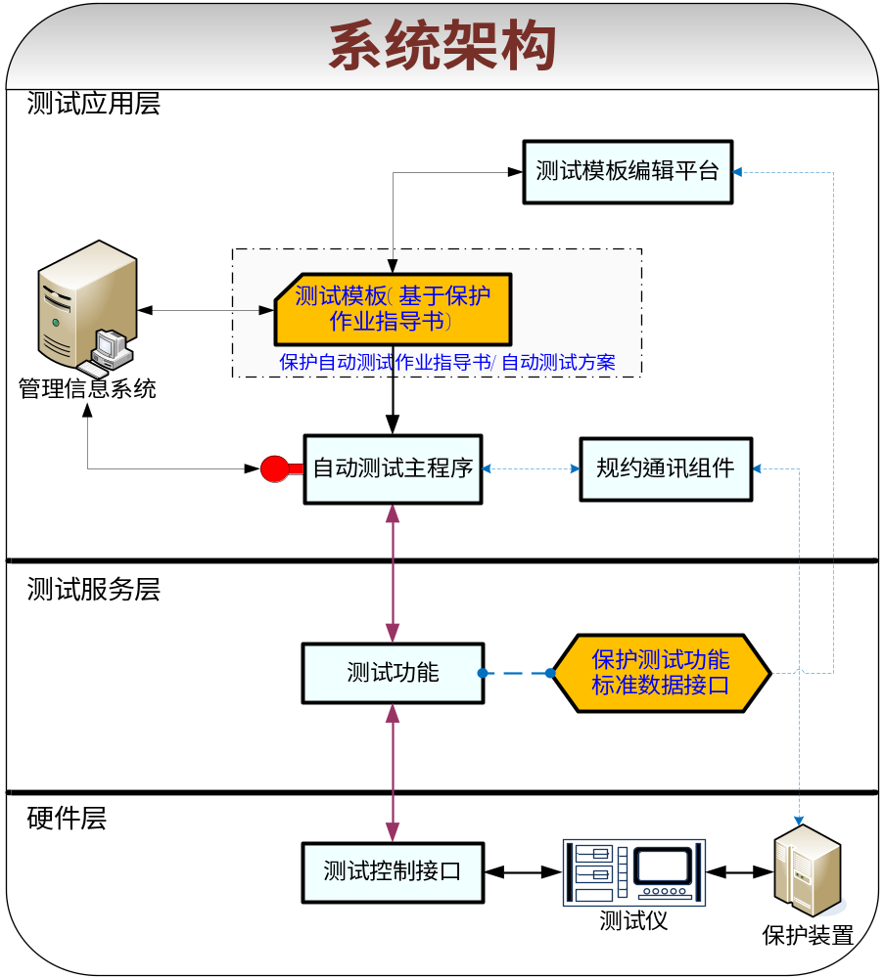
图1
硬件层：主要和测试仪通信，利用统一的测试控制接口实现对不同保护测试仪进行控制。
测试服务层：主要是对保护测试仪的功能进行数据的标准封装，封装的思想为：从保护原理出发，根据保护功能的测试方法，封装成不同的测试功能模块，例如距离保护定值校验、距离保护动作边界搜索、零序保护定值校验、差动保护定值校验、差动保护特性曲线搜索等等。同时这些保护测试功能开放数据接口，数据接口描述实现这些测试功能的测试需要设置的参数数据，这些接口数据都是用户容易理解的。开放数据接口的目的有二：
- 建立控制测试仪进行保护功能测试的数据接口标准（数据规范）
- 作为测试模板编辑平台编写测试方案的数据依据
测试应用层：为测试以软件系统的“最终实现部分”，用户使用此层的软件进行试验任务管理、继电保护试验、检验报告管理等等工作。测试应用层软件划分为三个部分，自动测试主程序、测试模板编辑平台、管理信息系统，三者通过基于作业指导书的模板进行关联。
自动测试主程序
自动测试主程序实现如下概念：
- 测试项目标准化：系统在现场完全根据检验规程/标准的要求来执行，所有测试项目和测试要求全部符合规程标准的规定
- 报告格式标准化：系统将标准的Word作业指导书直接引入测试界面，按照作业指导书标准报告格式填写测试结果
- 作业指导：系统通过软件技术手段贯彻执行检验规程和作业指导书，并将其落到实处。现场检验时，系统根据作业指导书的质量控制点及危险点向检验人员进行提示
- 自动测试：测试人员只需要按下达的整定书录入整定单，系统自动实现全部检验项目故障的设定；现场检验时，系统自动完成装置的电气量检验项目，自动分析测试结果，自动将检验结果填入试验报告，形成标准的检验报告
- 数据真实：系统保存了任何一次检验的详细试验数据，包括测试时间，被测装置定值、每一个测试项目的测试参数和测试结果及评估，这些数据在系统中都有唯一的ID标识，这为设备的状态检修提供了数据的支持
测试模板编辑平台：基于作业指导书，描述整装置的测试方法、测试项目等，包括的详细信息如下所示：
- 标准的试验项目
- 标准的试验报告格式
- 根据定值自动形成测试项目故障量的计算方法
- 测试项目测试结果判断的方法
- 试验提示信息、试验接线提示
- 质量控制点及危险点的提示信息
管理信息系统
管理信息系统基于B/S模式，使用SQL Server2000或者Oracle数据库，用于实现整个试验过程的流程管理，不同职责的用户在流程中使用该系统完成自己的任务。同时，该系统还可以导入测试模板用于测试计划的生成，可以保存历史试验报告用于查询、统计、分析。由于使用了B/S模式，系统的修改和升级将不会对客户端的使用带来不便，降低了系统运行的成本。
应用效果：如图2所示，系统按照功能可以分为两个部分：校验工作管理信息系统与现场作业系统，两个系统可以独立运行，并通过数据接口进行数据的交换。
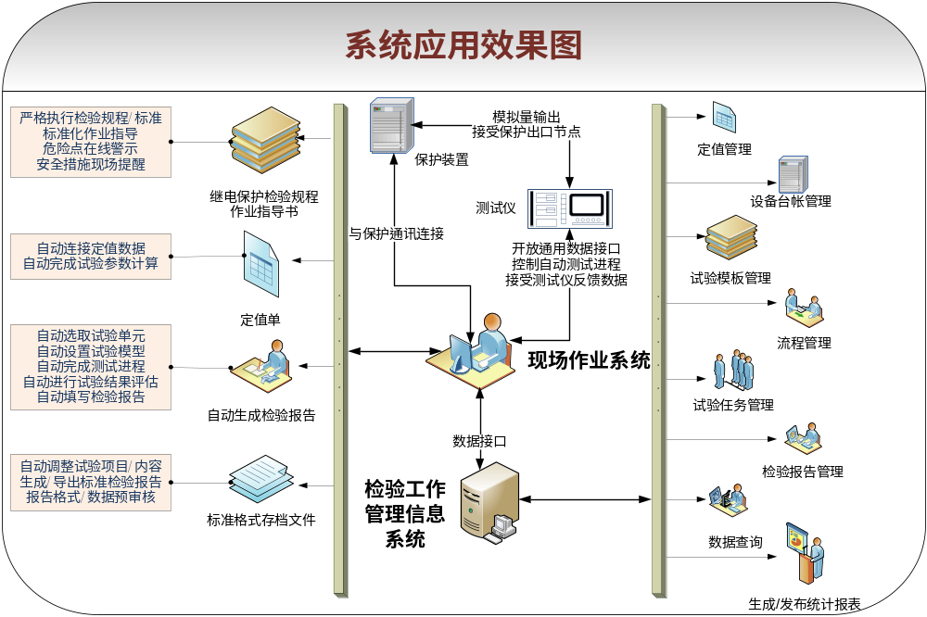
图2
校验工作管理信息系统主要完成保护装置定值和设备台帐管理、试验模板管理、流程管理、试验任务管理、检验报告管理、数据查询、生成/发布统计报表等等工作。校验工作管理信息系统使用B/S架构模式，以Web主站平台的形式存在，Web主站由数据库、应用服务器构成。管理人员、现场试验人员、专家等不同权限的用户通过浏览器以客户端的形式进行访问，实现检修任务流程的全过程有效管理。
定值管理：管理各种保护装置的所有定值区的数据和活动定值区的正式整定单，形成统一格式的定值单供现场试验人员使用，并根据保护装置的实际运行情况进行相应更新。
设备台帐管理：管理所有保护装置的基本信息，如设备运行厂站信息，电压等级、生产厂家、装置型号、装置等级等，并以此信息为基础对历史检验工作进行管理，同时可以根据检定周期自动生成新的检修计划以供参考。
试验模板管理：完成测试模板的开发、修改、增加及删除工作，同时将模板按照电压等级、设备类型进行分类管理。
流程管理：根据使用单位的实际作业标准配置随时更新测试流程节点信息，保证测试流程准确、安全、有序、高效地进行。
试验任务管理：为管理人员提供一个对测试流程的管理平台，使用者可以根据检验计划实现测试任务的生成、审核及下达，以及对试验报告的审核和归档。
检验报告管理：所有历史的试验报告数据，都将完整无缺地保存在数据库中，同时和设备台帐进行关联，使用者可随时、动态地生成检验报告。
数据查询：对保存在数据库中的保护装置试验数据进行查询，随时、动态的生成所需要的检验报告。
生成/发布统计报表：根据保护装置历史试验数据进行统计，生成并发布统计报告，方便管理人员了解保护装置的历史运行状况和运行趋势。
现场作业系统
现场作业系统主要完成继电保护测试仪控制、继电保护自动测试、测试报告自动生成等功能。现场作业系统供现场试验人员使用，首先登录管理信息系统下载测试任务包。在现场工作中，现场作业系统载入事先下载的测试任务包进行测试任务。，提示工作人员完成相关危险源预控、设备交接、安措执行等准备工作，并自动选择测试功能模块、自动按定值计算测试参数、自动提示测试接线、操作方法、自动评估试验结果并生成试验报告，高效规范的完成测试工作。校验工作结束后，将试验数据上传至校验工作管理信息系统。
工作流程
系统运行之后的工作流程如图3所示：
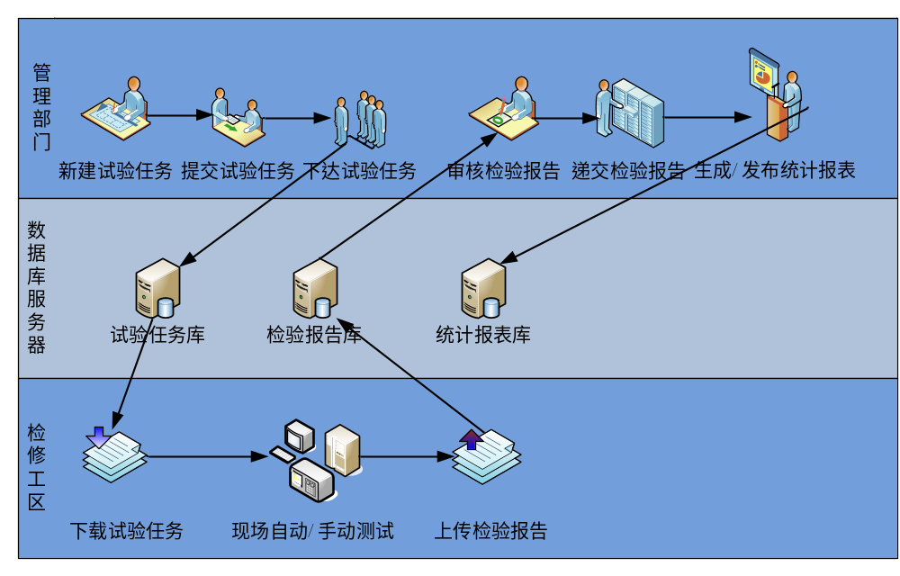
图3
- 管理部门根据需要检修装置信息选择合适的模板新建试验任务并提交给更高管理权限的用户审核，如果审核通过，下达试验任务,同时在试验任务库里面加入该测试任务的具体信息
- 检修工区试验人员下载试验任务，在试验现场根据实际条件使用自动或者手动测试，填写标准检验报告并上传检验报告至检验报告库
- 管理部门用户审核检验报告，通过之后提交检验报告
- 如果需要，可以进一步生成/发布统计报表，并保存在统计报表库中

5、本发明的关键点和欲保护点是什么？（发明内容部分提供的是为完成一定功能的完整技术方案，在本部分是提炼出技术方案的关键创新点，列出1、2、3...，以提醒代理人注意，便于专利代理人撰写权利要求书）
本发明是我们结合多年继电保护检修经验，以及对数字化变电站深入研究，仔细推敲和论证的结果，经过现场实践证明的结晶，本次发明的创新点在于：
1.适应性问题。随着智能化变电站的不断推广，对数字化保护装置校验的要求越来越严格，传统的继电保护测试装置已经不能满足数字化日益发展的要求。迫切需要一种新型的继电保护测试仪器与之相适应。
2.校验过程中的智能化。与传统继电保护测试装置相比，减少了人工中间环节，只需调整好保护测试装置定值参数，即可对整套保护装置进行可靠校验，实现无缝连接，同时可以生成相应试验报告，不同于传统校验模式，需要一项一项保护功能进行测试，手工填写试验报告。
3．校验标准化。本测试仪可以针对保护校验作业指导书进行标准化作业，对现场校验进行标准化比对，对整体校验具有规范和指导意义。.

6、与第2条所属的最好的现有技术相比，本发明有何优点（结合发明内容简单介绍，一两个自然段即可）
与传统继电保护测试装置相比，本发明的优点：
- 试验精度更高。减少中间人工环节，可以更好校验数字化保护装置的功能。
- 参照性更强，可提供现场数字化保护校验标准模式。
- 操作更加简单，节省人力。

7、针对4中的技术方案，是否还有别的替代方案同样能完成发明目的？
无

8、其他有助于专利代理人理解本技术的资料（给代理人提供更多的信息，可以有助于代理人更好更快的完成申请文件）

